МИНИСТЕРСТВО НАУКИ И ВЫСШЕГО ОБРАЗОВАНИЯ РОССИЙСКОЙ ФЕДЕРАЦИИ

Федеральное государственное бюджетное образовательное учреждение высшего образования

«Тихоокеанский государственный университет»

Высшая школа кибернетики и цифровых технологий

ОТЧЕТ ПО ЛАБОРАТОРНОЙ РАБОТЕ №9

ПО КУРСУ «ПРОГРАММИРОВАНИЕ»

«ФОРМАТИРОВАННЫЙ ВВОД-ВЫВОД»

Выполнил: студент 2 курса группы ПМ(б)-31

Хайдаров Шарифджон Фарходович

Проверил: ассистент ВШ КЦТ

Крылов Владимир Андреевич

Хабаровск 2024 г.

Цель работы: изучить теоретический материал по лабораторной работе и реализовать на языке программирования С++ программы для решения заданий.

Задание:

1) Напишите программу, которая считывает даты в первом формате и печатает их во втором формате (06/07/22 и Июнь 07, 2022).

2) Разработать программу формирования и вывода на экран следующей таблицы: Успеваемость по группам факультета Группа % пятерок % четверок % троек % двоек % успеваемости по группе

Средний % по факультету

Входные данные

Наименование факультета

Число групn

Массив наименований групп

Матрица с различных оценок по группам Выходные данные:

Массив средних % различных оценок по факультету Массив среднего % успеваемости по группам факультета и по факультету в целом.

Ход работы:

1) Напишите программу, которая считывает даты в первом формате и печатает их во втором формате (06/07/22 и Июнь 07, 2022) (рисунок 1).

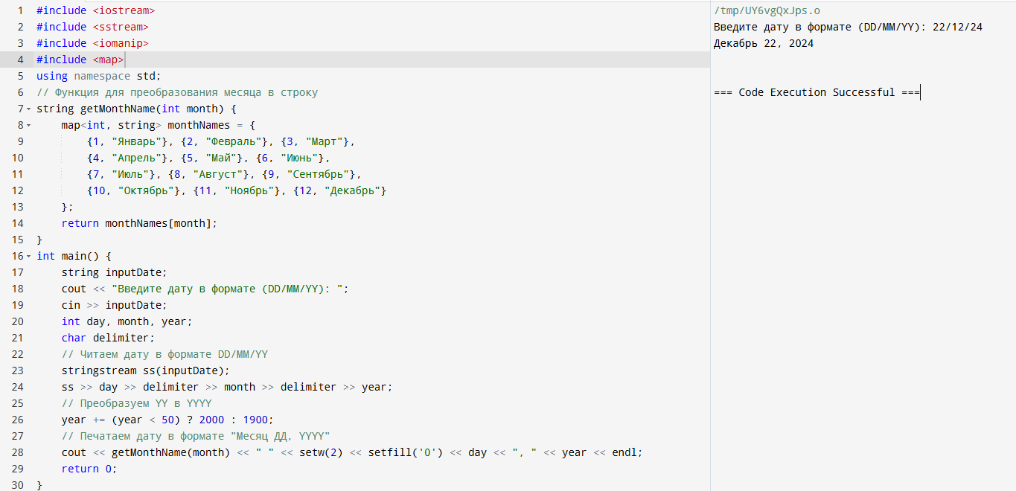

Рисунок 1 – выполнения для первого задания.

2) Разработать программу формирования и вывода на экран следующей таблицы: Успеваемость по группам факультета Группа % пятерок % четверок % троек % двоек % успеваемости по группе

Средний % по факультету

Входные данные

Наименование факультета

Число групn

Массив наименований групп

Матрица с различных оценок по группам Выходные данные:

Массив средних % различных оценок по факультету Массив среднего % успеваемости по группам факультета и по факультету в целом (рисунок 2).

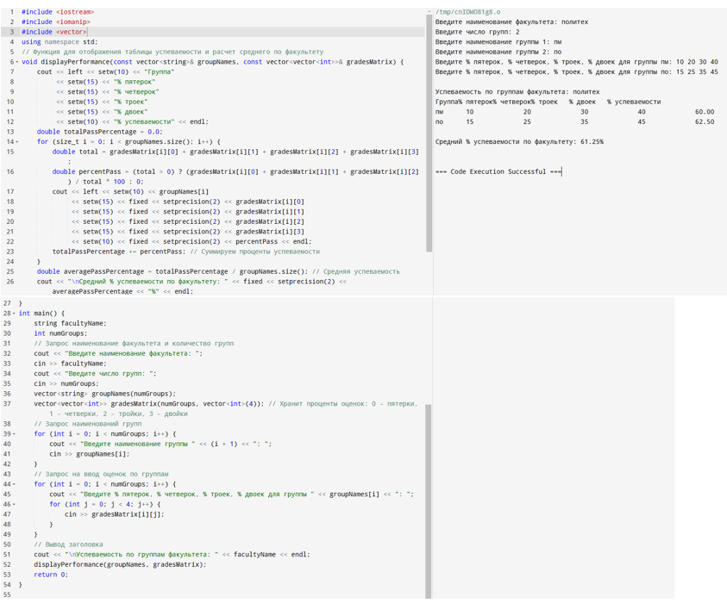

Рисунок 2 – выполнения для второго задания.

Вывод: в ходе лабораторной работы было изучено теоретическая часть и реализация на языке программирования С++ программы для решения подобных задач.